PRESSEINFORMATION
7. Juli 2022

Mit maßgefertigten Rollläden einfach selber montieren
Individuell passende Rollladenpanzer, Vorbau- und Aufsatzrollläden
fertigt Schellenberg in Nordrhein-Westfalen und liefert in 2 bis 3 Wochen

Schutz vor Kälte, Wärme oder Sonne – Rollläden bieten viele Vorteile. Unwetter lassen sich einfach aussperren und ebenso machen sie Einbrechern das Leben schwer. Darüber hinaus schaffen Rollläden Sichtschutz, sorgen für Dunkelheit und damit für erholsamen Schlaf.
Dafür bietet das Familienunternehmen Schellenberg mit seiner heimischen Rollladenfertigung nach Maß günstige Lösungen zur Renovierung, wenn beispielsweise ein in die Jahre gekommener Panzer ersetzt werden muss. Und es stehen komplette Rollläden zur Nachrüstung zur Verfügung, millimetergenau gefertigt je nach Einbausituation. Dazu gehören Rollladenpanzer, Aufsatzrollläden oder Vorbaurollläden, mit Aluminium- oder Kunststoffprofilen.

Persönliche Note mit Maßarbeit
Jeder Rollladen ist ein Einzelstück. Denn diese gestaltet Schellenberg auf Wunsch so, dass die persönlichen Anforderungen erfüllt werden, wie etwa mit einem Insektenschutz-Rollo oder verschiedenen Bedienungsmöglichkeiten. Vom klassischen Rollladengurt bis hin zum Funk-Rollladenmotor, der per Handsender oder auch im Smart Home gesteuert werden kann, bietet Schellenberg unterschiedliche Varianten.

Rollladenpanzer in Mini oder Maxi
Zur besseren Orientierung stellt Schellenberg seine Rollläden und Zubehörteile in den Systemen Mini oder Maxi zur Verfügung. Dabei liegt bei Mini die Rollladenprofilhöhe bei 37 mm, die Achtkantwelle bei 40 mm Durchmesser und die Rollladengurtbreite bei 14 mm. Bei Maxi beträgt die Rollladenprofilhöhe 52 mm, der Durchmesser der Achtkantwelle 60 mm und die Rollladengurtbreite 18 bis 23 mm. Diese Standards machen die individuelle Anpassung auch bei der Bestellung von Zubehör noch einfacher. Hier muss dann nur noch die entsprechende Rollladenpanzerbreite und -höhe bestimmt werden. Dazu bietet der kostenlose Schellenberg-Kunden-Service Beratung zum richtigen Maß nehmen an. Online steht ein entsprechender Konfigurator zur Bestellung bereit. Wer möchte, kann sich auch auf den hauseigenen Montage-Service von Schellenberg für das Maß nehmen und den Einbau verlassen.

Geliefert wird der Rollladenpanzer mit Aufhängungen, den Profilen und zwei Anschlagstopfen. Auch die Rollladenendleiste aus Aluminium mit Gummikeder gehört mit dazu. Der Gummikeder liegt sauber auf der Fensterbank auf und vermeidet Beschädigungen der Oberfläche. Leichte Unebenheiten der Fensterbank sind somit ausgeglichen und ungewollter Lichteinfall wird verhindert. Der Gummikeder friert nicht so leicht fest und trägt auch zur Geräuschreduzierung bei.

Rund oder eckig, immer passend
Der Behang und die mechanischen Komponenten des Vorbaurollladens sind im Rollladensystem Mini erhältlich. Das ermöglicht bei entsprechend geringerer Profilhöhe und kleinerem Durchmesser der Achtkantwelle eine enge Aufwicklung und damit kleinere Abmessungen des Rollladenkastens. Dieser wird aus hochwertigem Aluminium mit einer Dickschicht-Lackierung gefertigt. Die Revisionsklappe lässt sich zur Wartung jederzeit öffnen. Führungsschienen aus Aluminium, inklusive Gummikeder für niedrigere Lauf- und Windgeräusche, sind farblich an die Rollladenkästen angeglichen. Zum Überputzen ist der spezielle 90° Unterputzkasten von Schellenberg die richtige Wahl.

Aufsatzrolladen zur Selbstmontage mit neuen Fenstern und Türen
Auch beim maßgeschneiderten Aufsatzrollladen entsprechen Behang und mechanische Komponenten dem Schellenberg-Rollladensystem Mini. Standardmäßig sind hier die Kunststoff-Führungsschienen weiß. Auf Wunsch fertig das Familienunternehmen die Führungsschienen und Kästen auch teilfoliert in Anthrazit und Braun. Der Rollladenkasten ist aus hochwertigem PVC-Kunststoff produziert. Der Revisionsdeckel lässt sich zur Wartung jederzeit öffnen. Eine spezielle EPS-Dämmung sorgt für einen optimalen Wärme- und Schallschutz. Die Befestigung des Kastens auf dem Fensterprofil erfolgt mittels des mitgelieferten Universaladapters sowie der seitlichen Befestigungsstiele.
Damit die Unikate zur Selbstmontage auch gut ankommen, setzt Schellenberg eine spezielle Transportverpackung ein. So kann dann reibungslos mit dem Einbau gestartet werden.

Wörter: 531
Zeichen inkl. Leerzeichen: 4.197

Über Schellenberg
Schellenberg ist ein mittelständisches Familienunternehmen aus dem nordrhein-westfälischen Siegen und ein führender Anbieter rund um Rollladenantriebe, Rollladenzubehör sowie Insektenschutz und bietet ebenso fortschrittliche Markisen- und Garagentorantriebe. Zum umfangreichen Sortiment mit mehr als 1.100 Produkten gehören seit Jahren auch solche für das Smart Home: Smarte Antriebe für zu Hause. Dafür entwickelt Schellenberg innovative Produkte zur einfachen Nachrüstung. Seit mehr als 35 Jahren ist das Familienunternehmen bewährter Partner von Bau- und Fachmärkten, dem E-Commerce-Handel sowie dem Handwerk.
www.schellenberg.de

Pressebild 01
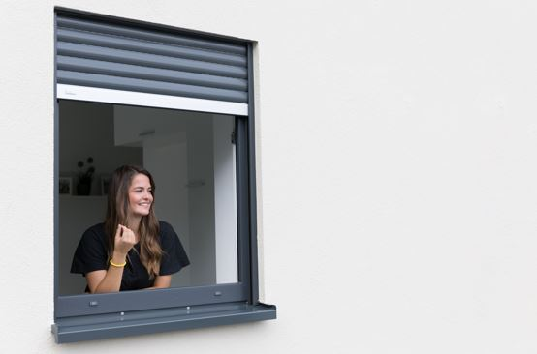
© Schellenberg
Bildunterschrift: Wer sich schnell und einfach einen neuen Rollladen wünscht, kann ihn bei Schellenberg nach Maß fertigen lassen und selbst montieren oder nutzt den hauseigenen Schellenberg Montage-Service.

Pressebild 02
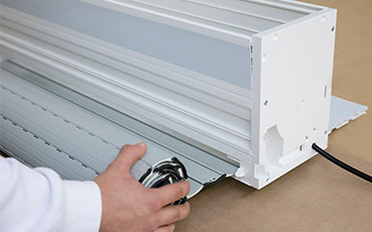
© Schellenberg
Bildunterschrift: Schellenberg fertig innerhalb kurzer Zeit die Rollläden, wie diesen Aufsatzrollladen, nach Maß direkt im nordrheinwestfälischen Siegerland und liefert von hier aus nach ganz Deutschland.

Pressebild 03
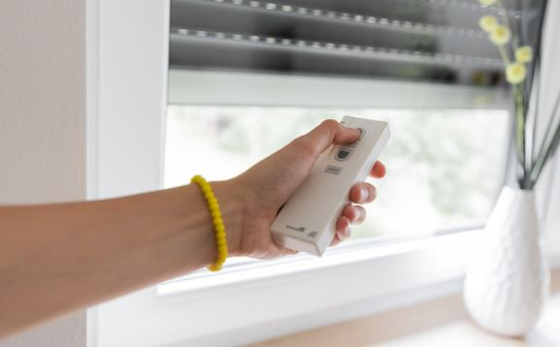
© Schellenberg
Bildunterschrift: Auf Wunsch können die individuellen Rollläden auch mit Motor ausgestattet und per Funk gesteuert werden.

Pressebild 04
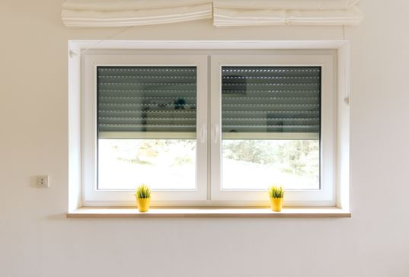
© Schellenberg
Bildunterschrift: Rollläden bieten viele Vorteile, wie Sonnen-, Wärme-, Kälte-, Sicht- oder Einbruchschutz.

Pressebild 05
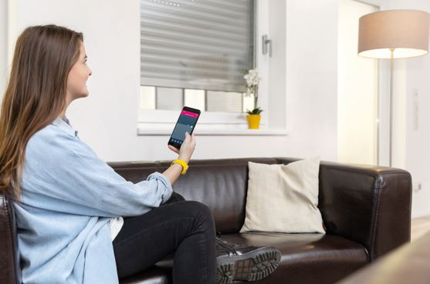
© Schellenberg
Bildunterschrift: Funkfähige Rohrmotoren ermöglichen über die Steuerung per Handsender hinaus auch das Einbinden in das Smart Home mit den Systemen Smart Friends und Magenta Smart Home Pro.

Pressebild 06
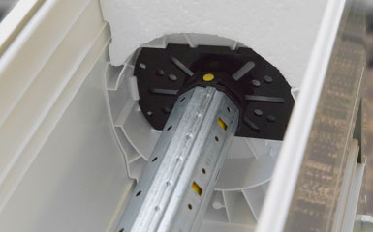
© Schellenberg
Bildunterschrift: Wie in diesem Aufsatzrollladen nach Maß, können auch direkt die Rollladenmotoren von Schellenberg einbaufertig integriert werden.

Pressebild 07
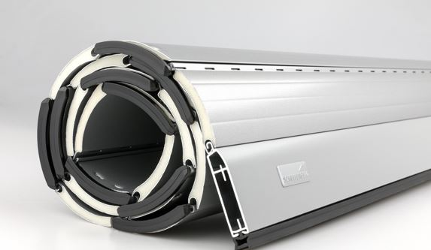
© Schellenberg
Bildunterschrift: Ob Premium-Rollladenpanzer aus Aluminium oder Rollladenpanzer aus Kunststoff, für eine schnelle und einfache Montage sind alle Profile arretiert. Das verhindert, dass sich die Profile beim Einbau seitlich verschieben.

Kontakt:
Alfred Schellenberg GmbH
An den Weiden 31
57078 Siegen
www.schellenberg.de

Ihr Ansprechpartner:
V.i.S.d.P
Stefan Köhler
PR/Media

Tel.: 0271 89056-450
stefan.koehler@schellenberg.de

